Examen Parcial 1

Nombre: Juan David Jiménez Romero

Codigo main:

**package** lab2;

**import** java.util.Scanner;

**public** **class** Main {

**public** **static** **void** main(String[] args) {

// **TODO** Auto-generated method stub

Restaurante restaurante = **new** Restaurante();

plato plato = **new** plato();

String a;

**double** b;

**int** opc,c;

Scanner scan = **new** Scanner(System.***in***);

//Menu de opciones que aparece en pantalla al iniciar el programa

System.***out***.println("===Menu de opciones===");

System.***out***.println("1. Agregar Pedido a la Cocina");

System.***out***.println("2. Servir Pedido en el Comedor");

System.***out***.println("3. Mostrar Pedidos en el Comedor");

System.***out***.println("4. Eliminar Pedido de la Cocina");

System.***out***.println("5.Salir");

opc = scan.nextInt();

**while**(opc!=5) {

**switch**(opc) {

//caso 1 donde se agrega el pedido a la cocina

**case** 1:

System.***out***.println("Ingrese los datos del que pidio el producto");

System.***out***.println("Numero del pedido: ");

c = scan.nextInt();

System.***out***.println("Ingrese el nombre del cliente: ");

a = scan.next();

Pedido pedido = **new** Pedido(c, a);

System.***out***.println("Ingrese los datos del producto");

System.***out***.println("Ingrese el platillo: ");

a = scan.next();

System.***out***.println("Ingrese el valor del platillo: ");

b = scan.nextDouble();

System.***out***.println("Ingrese la cantidad que desea del platillo: ");

c = scan.nextInt();

pedido.agregarProducto(**new** Producto(a, b, c));

restaurante.agregarPedido(pedido);

**break**;

//case 2 donde se enrega el plato al comedor

**case** 2:

restaurante.entregarPedidoPreparado();

restaurante.prepararPedidoActual();

System.***out***.println("Se entregaron los productos exitosamente");

**break**;

//caso 3 donde se muestra la lista de los pedidos

**case** 3:

System.***out***.println("Esta es la lista de los Pedidos: ");

restaurante.mostrarPedidos();

**break**;

**case** 4:

//caso donde se elimina un pedido especifico de los pedidos

plato.eliminarPedidoCocina();

System.***out***.println("Se elimino el pedido correctamente");

**break**;

**default**:

//aqui es donde se muestra un mensaje en caso de no elejir una opcion valida

System.***out***.println("Opcion no valida");

**break**;

}

//aqui se vuelve a mostrar el menu de opciones en cuando se acabe de realizar una funcion

System.***out***.println("===Menu de opciones===");

System.***out***.println("1. Agregar Pedido a la Cocina");

System.***out***.println("2. Servir Pedido en el Comedor");

System.***out***.println("3. Mostrar Pedidos en el Comedor");

System.***out***.println("4. Eliminar Pedido de la Cocina");

System.***out***.println("5.Salir");

opc = scan.nextInt();

}

//mensaje que sale al pulsar 5 (opcion para salir)

System.***out***.println("Gracias por ingresar");

}

}

Codigo clase Producto:

**package** lab2;

**import** java.util.Queue;

**public** **class** Producto {

//atributos de la clase producto

String nombre;

**double** precio;

**int** cantidad;

//Constructor que inicializa los valores de nombre, precio, cantidad

**public** Producto(String nombre, **double** precio, **int** cantidad) {

**this**.nombre = nombre;

**this**.precio = precio;

**this**.cantidad = cantidad;

}

}

Código clase Pedido:

**package** lab2;

**import** java.util.LinkedList;

**import** java.util.Queue;

**public** **class** Pedido {

//atributos de la clase pedido

**int** numeroPedido;

String nombreCliente;

Queue<Producto> productos = **new** LinkedList<>();

//constructor de la clase pedidos donde se inicializa los valores de numeroPedido y nombreCliente

**public** Pedido(**int** numeroPedido, String nombreCliente) {

**this**.numeroPedido = numeroPedido;

**this**.nombreCliente = nombreCliente;

}

//Metodo que sirve para agregar los productos

**public** **void** agregarProducto(Producto producto) {

productos.add(producto);

}

}

Código clase Restaurante:

**package** lab2;

**import** java.util.Queue;

**import** java.util.Stack;

**import** java.util.LinkedList;

**public** **class** Restaurante {

//creacion de la lista pedidosPendientes y la cola pedidosPreparados

Stack<Pedido> pedidosPendientes = **new** Stack<>();

Queue<Pedido> pedidosPreparados = **new** LinkedList<>();

//metodo agregarPedido que como dice su nombre agrega el pedido a la lista

**public** **void** agregarPedido(Pedido pedido) {

pedidosPendientes.push(pedido);

}

//metodo prepararPedidoActual donde el valor que esta en pedidosPendientes se guarda en un pedido y lo elimina de la lista pedidoPendientes

//y se añade a la cola pedidosPreparados el pedido que se elimino de pedidosPendientes

**public** **void** prepararPedidoActual() {

Pedido pedido = pedidosPendientes.pop();

pedidosPreparados.add(pedido);

}

//Metodo que borra de la cola el primer pedidoPreparado

**public** **void** entregarPedidoPreparado() {

pedidosPreparados.poll();

}

//metodo que muestra los pedidos

**public** **void** mostrarPedidos() {

**for**(**int** i=0;i<pedidosPreparados.size();i++)

pedidosPreparados.poll();

}

}

Codigo clase plato:

**package** lab2;

**public** **class** plato {

//se declaran los atributos de la clase plato

String nombre;

String tipo;

**double** precio;

Pedido pedido= **new** Pedido(0,**null**);

//metodo que elimina un pedido de la cocina

**public** **void** eliminarPedidoCocina() {

pedido.productos.poll();

}

//metodo que muestra los platos que ya se estan hechos

**public** **void** mostrarPlatos() {

**while**(!(pedido.productos.peek()==**null**)) {

pedido.productos.poll();

}

}

}

Ejecucion del programa:

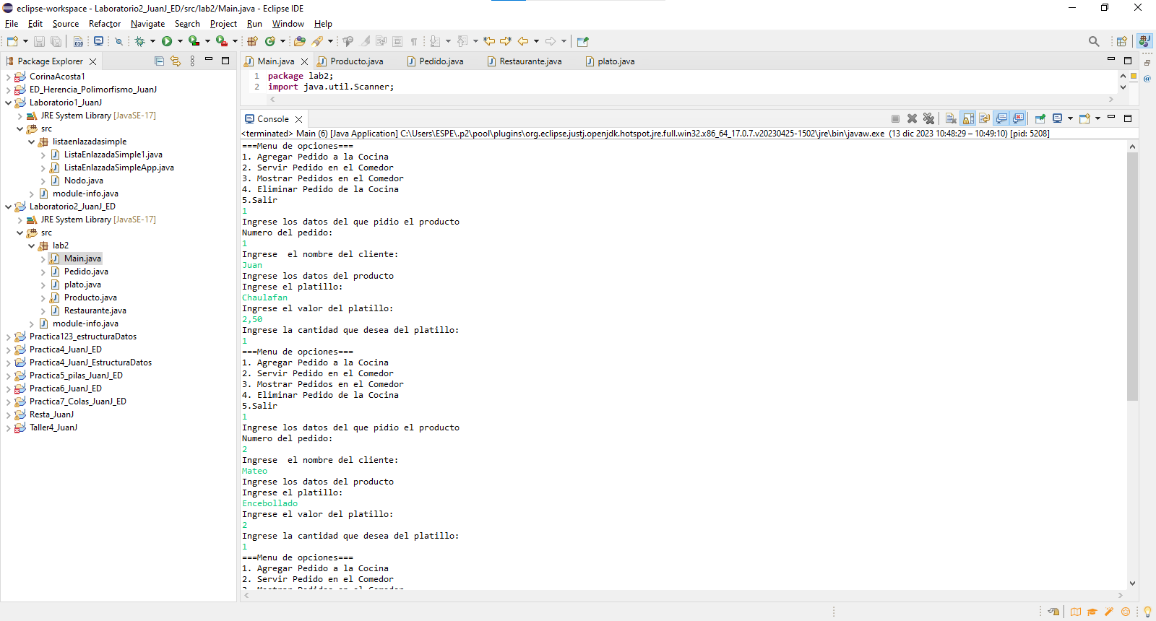

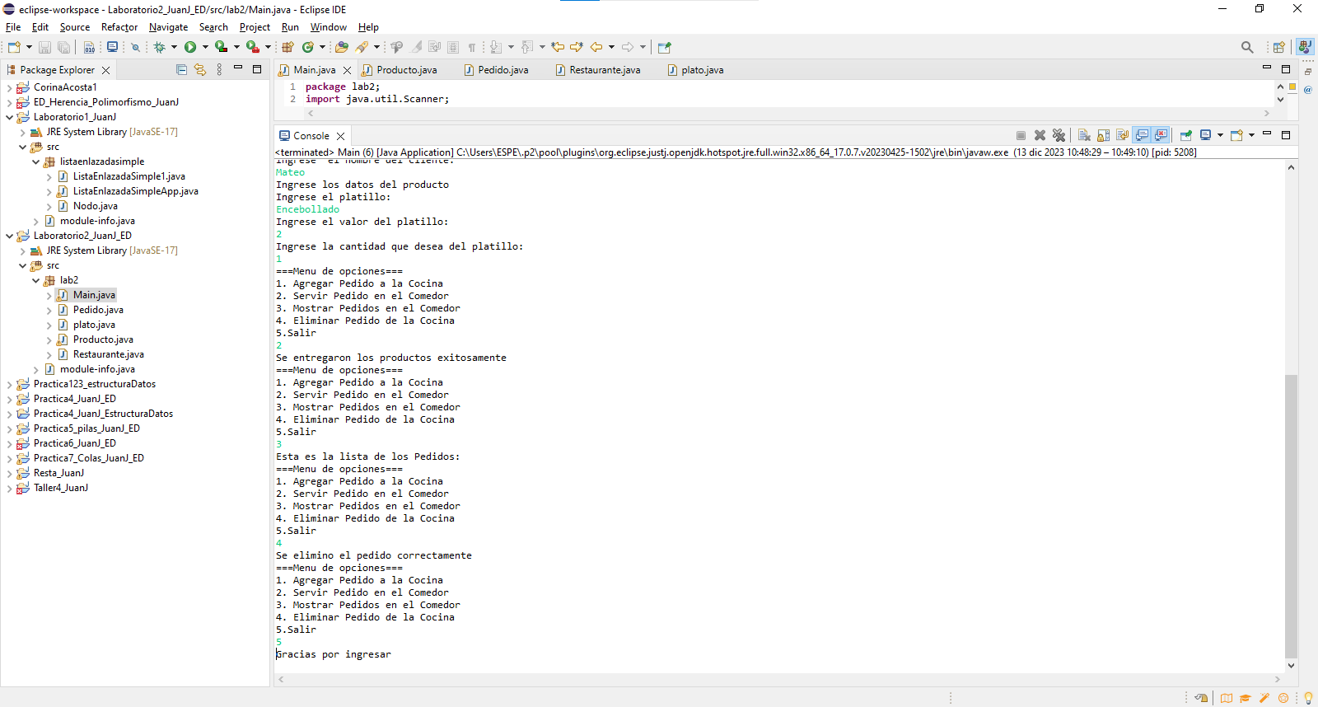  
El programa se realizó haciendo uso de las librerías para pilas y colas, el programa ingresa los datos, pero y realiza la función de ingresar los datos a la cocina y el entregado del plato, pero al momento de mostrar los datos no aparecen al momento de solicitar que se muestre y hasta hay llegue.